¿Cuál fue el primer lenguaje de programación que empleaste?

Mi primer lenguaje fue C, compilando en turbo C.

¿Cuál es tu principal lenguaje de programación actualmente?

Principalmente PHP con Java Script, y para ser exactos utilizando Laravel.

¿Cuál es la diferencia entre un package.json y composer.json?

Cada PM va orientado y maneja sus propios paquetes para ciertas dependencias. El package.json es el que maneja las Node dependencies, en las cuales las almacen en la carpeta node_modules. El composer administra las dependencias de PHP y se almacenan en vendor. Otra diferencia es que para instalar las dependencias de package se utiliza npm install y para composer composer require.

¿Qué es /(<script(\s|\S)*?)|(<style(\s|\S)*?)|(<! --(\s|\S)*?-- >)|()/gi?

Son expresiones regulares para realizar funciones de búsqueda o coincidencia de patrones, cuando se utiliza (\s o \S) sirve para buscar cualquier carácter que coincida incluyendo espacios en blanco. A diferencia si solo se usa *?.

¿Para qué sirve la orden 'docker-compose up'?

Sirve para que se inicia compose y ejecute toda la aplicación, previamente definidos los servicios a utilizar.

¿Qué es el patrón MVC?

El patrón Modelo-Vista-Controlador sirve para separar en capas los servicios y las ejecuciones del programa. Para que cada dependencia se dedique únicamente a funciones principales, las cuales se comunican entre sí. Es una forma de separar los conceptos y re utilizar código.

¿Indica algún Framework MVC y que aporta en el desarrollo de un proyecto?

Entre los distintos Frameworks tenemos Spring para el entorno .NET, Ruby, Angular, Django, Laravel, symfony, phalcon, CodeIgniter, Cake y entre otros.

El principal aporte es la escabilidad, que se puede utilizar desde microservicios hasta para grandes proyectos, minimizando las tareas repetitivas, minimizando costos de diseño; ya que comparten un punto central de control.

¿Qué es un ORM?

Es una forma de relacionar en objetos o entidades los datos, de ahí su nombre object-relational. Esto permite por su nivel de abstracción generar un flujo entre ellos, generando una consistencia y persistencia entre ellos. Esto a su vez sirve para simplificar código y lo minimiza cada vez que se necesita realizar alguna consulta query a una base de datos.

¿Indica algún ORM y que aporta en el desarrollo de un proyecto?

Dentro de algunos frameworks o librerías contienen sus ORM, como lo son Sequelize, Doctrine o Eloquent. El aporte principal es utilizar ciertas tareas normalizadas para la comunicación entre la base de datos y la aplicación, incluyendo a bases de datos no relacionales. Entre sus diversas tareas se pueden potencializar los test, las migraciones, desarrollo de CRUDS, generar fakes o seeders.

¿Qué es el patrón MVVM?

El modelo vista-modelo vista. Es una arquitectura que permite configurar la capa VM como un controlador en el MVC, a diferencia que existe una interfaz(llamada databinding o binder) entre el MV y la vista para controlar las acciones y sucesos. Permite una actualización directa entre los datos de la vista y el modelo, a diferencia que en el MVC el componente es el que controla la vista y la actualiza.

¿Indica algún Framework MVVM y que aporta en el desarrollo de un proyecto?

Angular o Vue.js, principalmente para separar la capa del UI de las demás, permitiendo un mayor control sobre esta misma ya sea para pruebas o test.

¿Para qué sirve la orden 'git stash'?

Sirve para dejar en pausa los cambios que se han realizado en la rama actual de trabajo en caso de crearse una nueva rama o se cambia de rama para trabajar en una tarea en concreta que necesita algún tipo de intervención sin que los cambios que se realizaron se reflejen o afecten en el trabajo desarrollado. Sirve para no commitear los cambios incompletos y/o borrar los cambios que no se desean commitear pero se encuentren en actual desarrollo y limpiar el entorno de trabajo.

¿Indica que problemas identificas en el siguiente código?

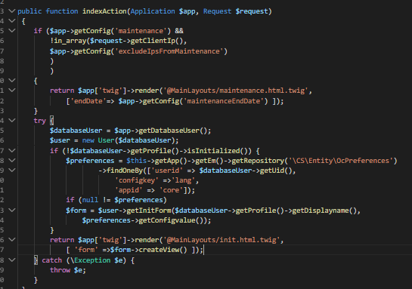

Puedo identificar el siguiente riesgo al realizar el check de si la variable es null o no. Si la variable es mutable puede quedar nula después de la comprobación. No se recomienda realizarla.



La forma de renderizar la vista puede ser un error de sintaxis, sería buscar la documentación del framework para ver si se puede llamar así. Según lo que he visto en ejemplos se llama así, si se utiliza esta función.

getTemplateClass**('@**Twig/layout.html.twig')

Para render he visto que se utiliza la siguiente sintaxis **render**('home.**twig**').